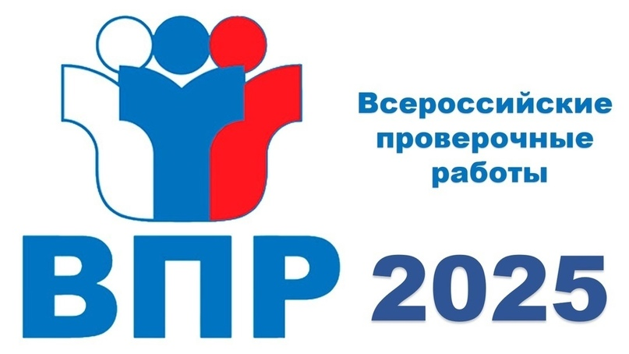

[**Институт развития образования**](https://vk.com/iro51)

**Об изменении в проведении ВПР в 2025г.**

**График проведения ВПР в 2024-2025 учебном году в школах утвержден приказом Рособрнадзора от 13.05.2024 № 1008.**

В этом учебном году ВПР являются обязательными для школ и учреждений Средних профессиональных образований и включаются в расписание.

✅ВПР в 2025 году ждут значительные изменения:  
- сокращены сроки проведения ВПР: **в 2025 году они пройдут с 11 апреля по 16 мая;**  
- изменения коснутся параллели участников: **в 11 классе ВПР проводиться больше не будут,** **добавятся обучающиеся 10 классов,** они примут участие в **ВПР по 4 предметам;**  
- в ВПР появятся ❗новые предметы: **литературное чтение в 4 классе, литература в 5-8 и 10 классах,**  **информатика в 7 и 8 классах**.  
**- в ВПР возвращаются иностранные языки для всех параллелей,** участвующих в проверочных работах. При этом в иностранных языках **в 2025 году ❗не будет элемента «Говорение»,** поскольку его реализация вызывала определенные сложности, которые мешали организовать проведение ВПР для целого класса в течение одного урока.

**✅Перечень предметов ВПР зависит от класса, в котором учится ребёнок.** Чем старше школьники, тем перечень дисциплин шире.

‼Вот предметы, которые будут включены в ВПР:  
**4 класс:** русский язык, математика, один из предметов (окружающий мир, литературное чтение, иностранный язык);  
**5 класс:** русский язык, математика, один из предметов (история, литература, иностранный язык), один из предметов (география, биология);  
**6 класс:** русский язык, математика, один из предметов (история, обществознание, литература, иностранный язык), один из предметов (география, биология);  
**7 класс:** русский язык, математика, один из предметов (история, обществознание, литература, иностранный язык), один из предметов (география, биология, физика, информатика);  
**8 класс:** русский язык, математика, один из предметов (история, обществознание, литература, иностранный язык), один из предметов (география, биология, химия, физика, информатика);  
**10 класс:** русский язык, математика, два из предметов (история, обществознание, география, физика, химия, литература, иностранный язык).

[ВПР.pdf](https://vk.com/doc17460024_681783507?hash=S7bcSDjxYnUKnnhK8s3GhK1qYZxdn3EnWb2kBQe7clo&dl=cTd9BkmaPSi9HnVwLjObvrIiChmGYHzeKRzyfq7jyOT&api=1&no_preview=1" \t "_blank)

[Приказ № 1008 от 13.05.2024.pdf](https://vk.com/doc17460024_681783506?hash=GOgDc1wA80fyPthmZoKm2jFIDBiICV5xa2ibZZrXH4P&dl=lTFA0GoJLtfMwCy1leBmvB8mqDq2zxkiJ6fC8PkoMYs&api=1&no_preview=1" \t "_blank)

[Методические рекомендации к письму Рособрнадзора от 27.06.2024 № 02-168 (НИ).pdf](https://vk.com/doc17460024_681783508?hash=yD67yzOHdSMwtZD8nZGxCKQgSZKohHMO9uzvOZflQ4H&dl=NRMRbytTgzusMvoEpv2l30lT32CRJIV5Ykg5kPznTaz&api=1&no_preview=1" \t "_blank)

[Методические рекомендации к письму Рособрнадзора от 27.06.2024 № 02-168 (ВПР).pdf](https://vk.com/doc17460024_681783509?hash=qkiCPc2x3TFzPSE9oscHoGRebUHGKCTmaayJasfAYkL&dl=ZZv7tcWmkvrQPIlE1sPE4WnENaisCFiSPQnGK4ItZEc&api=1&no_preview=1" \t "_blank)